Министерство образования Российской Федерации

Пензенский государственный университет

Кафедра «Вычислительной техники»

**Отчет**

По лабораторной работе №1

По курсу «ЛиОАвИС»

На тему «Простые структуры данных»

**Выполнил студент группы 20ВВ1:**

Кошелев И.В.

**Приняли:**

Юрова О.В.

Пенза 2021

**Задание 1:** написать программу, вычисляющую разницу между максимальным и минимальным элементами массива.

**Задание 2:** написать программу, реализующую инициализацию массива случайными числами.

**Задание 3:** написать программу, реализующую создание массива произвольного размера, вводимого с клавиатуры

**Листинг:**

#include<malloc.h>

#include<stdlib.h>

#include<stdio.h>

#include<time.h>

#include<locale.h>

int main()

{

setlocale(LC_ALL, "Russian");

srand(time(NULL));

int *a, n;

int max = -1000, min = 1000, razn = 0;

printf_s("Введите размер массива - ");

scanf_s("%d", &n); // Задаём размер массиву

a = malloc(n * sizeof(a[0]));

for (int i = 0; i < n; i++)

{

a[i] = rand() % 101 - 50; //Заполнение массива рандомными числами

printf(" %d ", a[i]);

if (a[i] > max)

{

max = a[i]; // Находим максимальное значение

}

if (a[i] < min)

{

min = a[i]; // Находим минимальное значение

}

}

razn = max - -min; // Находим разность между максимальным и минимальным значением

printf("\nРазница между максимальным и минимальным элементами массива равна = %d\n", razn);

free(a);

}

**Результат работы программы:**

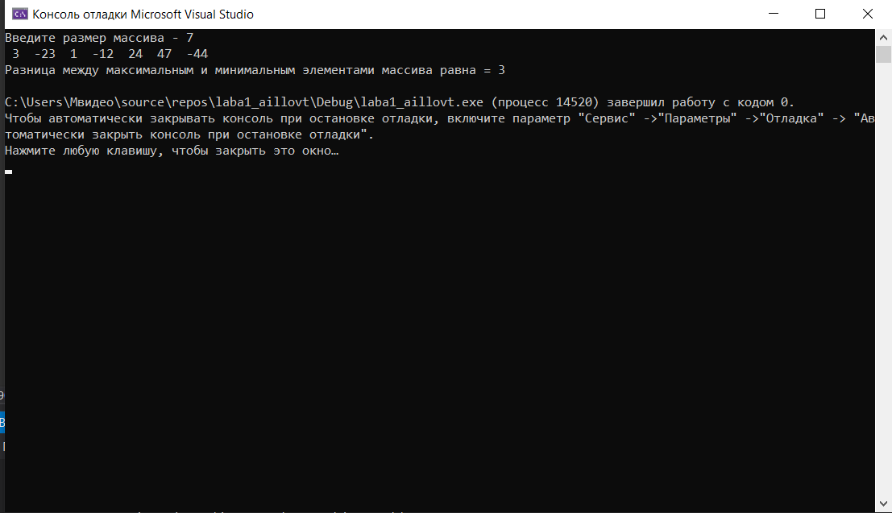

**Задание 4:** написать программу, вычисляющую сумму значений в каждом столбце (или строке) двумерного массива.

**Листинг:**

#include<stdio.h>

#include<stdlib.h>

#include<locale.h>

#include<time.h>

int main()

{

setlocale(LC_ALL, "Russian");

srand(time(NULL));

int a[5][5]; // Создаём массив

int sum = 0;

for (int i = 0; i < 5; i++)

{

for (int j = 0; j < 5; j++)

{

a[i][j] = rand() % 41 - 20; // Заполняем рандомными числами

printf("%4d", a[i][j]);

sum = sum + a[i][j]; // Считаем сумму в строчке

}

printf(" Сумма в строке равна %d", sum);

printf("\n");

sum = 0;

}

_getch();

}

**Результат работы программы:**

